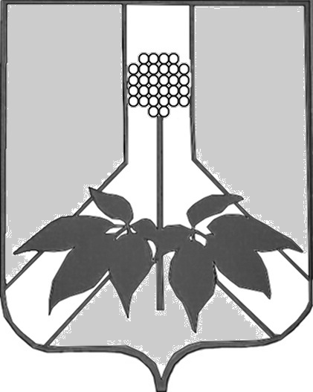

ДУМА ДАЛЬНЕРЕЧЕНСКОГО МУНИЦИПАЛЬНОГО РАЙОНА

РЕШЕНИЕ

О принятии к осуществлению в 2013 году части полномочий по решению вопросов местного значения Рождественского сельского поселения в части формирования, исполнения бюджета Рождественского сельского поселения и контроля за исполнением данного бюджета

1. Принять к осуществлению в 2013 году часть полномочий по решению вопросов местного значения Рождественского сельского поселения в части формирования, исполнения бюджета Рождественского сельского поселения и контроля за исполнением данного бюджета.

2. Администрации Дальнереченского муниципального района заключить соглашение с Администрацией Рождественского сельского поселения о принятии к осуществлению в 2013 году части полномочий по решению вопросов местного значения Рождественского сельского поселения в части формирования, исполнения бюджета Рождественского сельского поселения и контроля за исполнением данного бюджета.

3. Настоящее решение вступает в силу со дня его официального обнародования, в установленном порядке.

Глава Дальнереченского

муниципального района А.И. Кузнецов

